Центр дружественной помощи подросткам
«Доверие»

создан с целью оказания комплексной медико-психологической
помощи молодежи!

Является подразделением УЗ «Горецкая центральная районная больница г. Горки».

Работает с учетом прав подростков, возрастных
особенностей, психосоциальных и культурных ценностей.
На принципах добровольности, доступности, доброжелательности, доверительности,
конфиденциальности и анонимности.

Для подростков и молодежи от 9 до 21 года,
сопричастных лиц, родителей.
Специалисты центра: врач нарколог, врач гинеколог, врач педиатр и психолог.

В нашем центре специалисты ответят на Ваши вопросы, предложат варианты решения проблем, помогут найти выход из сложной ситуации.

Бесплатно, Анонимно, Конфиденциально,
Доброжелательно.

Вы можете прийти или позвонить
в любое удобное для Вас время
с 8:00 до 17:00
(суббота и воскресенье — выходной).
Индивидуальное консультирование проводят
специалисты, прошедшие специальную подготовку.
Узнай больше о нас!
по телефону +375 (29) 385-63-34
Приходи к нам!
«Телефон доверия» психолога 7-64-04,
+375 (25) 544-06-88

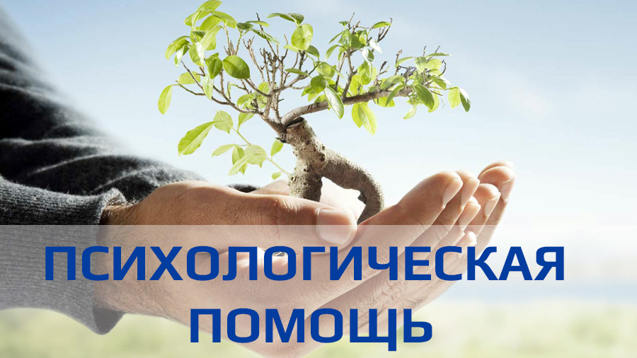
Психолог окажет Вам помощь и поддержку при:
-проблемных ситуациях в семье, конфликтах в детско - родительских отношениях;
-трудностях в обучении, воспитании, развитии и адаптации детей и подростков;
-профориентации и профессиональном самоопределении подростков;
-профилактика зависимостей и репродуктивному здоровью старшеклассников;
- сложной жизненной ситуации или Вы подверглись тяжелой психологической травме.
Так же Вы можете сделать запрос психологу на индивидуальную психодиагностику и консультирование.

Центр дружественной помощи подросткам «Доверие» расположен:
213407, г. Горки,
пр-т. Интернациональный, 2 каб.12

Свои вопросы Вы можете направить на электронный ящик doverie1101@tut.by

Также вы можете нас найти :

